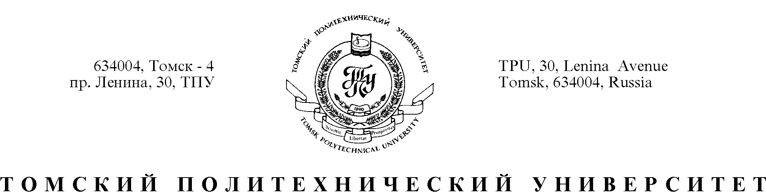

Катализаторы очистки отходящих газов от
токсичных компонентов

В настоящее время для очистки отходящих газов от токсичных компонентов, оксида углерода, оксидов азота, углеводородов и других органических соединений, используются каталитические методы. В этих процессах используются в основном металлические и оксидные катализаторы. Наиболее активны металлические катализаторы на основе металлов платиновой группы, что обуславливает высокую стоимость процессов с использованием этих катализаторов.
Названные оксидные и металлические катализаторы активны при температурах выше 350⁰С, при их использовании также не исключается образование вторичных загрязняющих веществ.
Природоохранные технологии предпологают использование высокоактивных катализаторов. Эти каталитические системы должны обеспечить возможность глубокого окисления-восстановления при низких температурах, процесс должен быть устойчив при резких колебаниях составов, концентраций и температур, быть готовым работать в режиме "ожидания".
Традиционные высокоактивные металлические и оксидные катализаторы не способны работать в названных режимах без дополнительных затрат энергии.
На кафедре технологии основного органического синтеза разработаны термостойкие металлокомплексные катализаторы очистки отходящих газов наиболее полно удовлетворяющие вышеназванным требованиям. Активным компонентом этих катализаторов являются комплексы переходных металлов, переведенные специальной обработкой в полимерную термически устойчивую форму.
Термостойкие металлокомплексные катализаторы работают в диапазоне температур от 20⁰С до 900⁰С и могут быть использованы для следующих процессов: восстановление оксидов азота до элементарного с использованием различных восстановителей- аммиака, оксида углерода, низших углеводородов; полное окисление углеводородов и других органических соединений. Эти катализаторы могут использоваться в нейтрализаторах выхлопных газов двигателей внутреннего сгорания, для очистки воздуха от паров растворителей при нанесении лакокрасочных покрытий, для очистки технологических газов и воздуха от формальдегида, метанола, углеводородов.
Ниже приведено сравнение активности разработанного катализатора с импортным, используемым в каталитических нейтрализаторах автомобилей японского производства
Катализатор | Температура, ⁰С | Степень очистки от СО
палладиевый | 20 | не активен
(Япония) | 50 | не активен
 | 200 | 98
 | 300 | 99
Металлокомплексный | 20 | 39
на корунде | 50 | 45
 | 200 | 95
 | 300 | 99
Металлокомплексный | 20 | 50
на металлокерамике | 50 | 56
 | 200 | 96
 | 300 | 99

Объемная скорость подачи газовой смеси - 50000 час⁻¹; начальная концентрация СО - 2% об., остальное воздух.

Результаты испытаний катализатора в других процессах

Катализатор | Тип реакции, температура | Степень превращения, % | Очищаемый газ. Объемная скорость подачи - 3000 ч⁻¹
Металлокомп-лексный | а) восстановление NO | 98 | 0,4 % об. NO,
на корунде | аммиаком, 170⁰С |  | 0,6 % об. NH₃
 | б) восстановление NO | 96 | 0,4 % об. NO,
 | оксидом углерода, 170⁰С |  | 2,0 % об. СО
 | в) восстановление NO | 99,6 | 0,4 % об. NO,
 | оксидом углерода, 450⁰С |  | 2,0 % об. СО
 | г) окисление CH₂O, | 92 | 0,075 % об. CH₂O, 20⁰С
 |  |  | остальное воздух
 | д) окисление толуола, | 94 | 0,1 % об. толуола, 350⁰С
 |  |  | остальное воздух
 | е) окисление анилина, | 96 | 0,5 % об. анилина, 350⁰С
 |  |  | остальное воздух
В настоящее время разработаны технологии нанесения активного вещества на различные носители: оксид алюминия, силикагель, цеолиты, корунд, керамику, металлокерамику, различные металлы, что позволяет создавать катализаторы удовлетворяющие самым различным требованиям. Например, для нейтрализаторов выхлопных газов разработан термостойкий металлокомплексный катализатор на металлокерамике, сочетающий высокую механическую прочность, малое гидравлическое сопротивление, высокую активность при низших температурах.
Стоимость данного катализатора в 10-100 раз меньше традиционных катализаторов на основе металлов платиновой группы.

Томский политехнический университет, 634034, г. Томск, пр. Ленина, 30.
Бочкарев Валерий Владимирович, доцент кафедры технологии органических веществ и полимерных материалов ТПУ, тел. (3822) 563584, E-mail: walery_w_b@mail.ru.

